АВТ ИНТЕРНАТИОНАЛ доо Скопје, фирма која е главен увозник и диструбутер на светски познати брендови, за потребите на 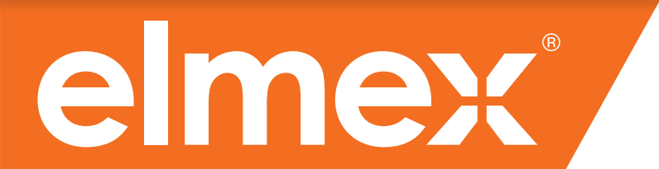брендот има потреба од вработување на:

Претставник / Консултант за Орална Нега

Позицијата е поврзана со бренд од глобална Компанија за производи за широка потрошувачка со лидерски позиции во категориите Орална нега, Лична нега и Нега во домаќинството, која работи во 220 земји во светот, компанија посветена да стане навистина најдобро место за работа.

Претставникот / Консултантот за орална нега е одговорен за градење и зајакнување на научниот имиџ на компанијата со стоматолозите и градење доверлива, долгорочна соработка со нив. Консултантот за орална нега ќе постигне однапред утврдени цели за користење на брендот, препораки и продажба на клиенти, усогласени со годишните буџетски цели на територијата.

Потребни компетенции и квалификации:

- Универзитетско образование од областите на стоматологија, медицина, фармација или ветерина, ќе се сметаат за предност (но не се задолжителни)
- Поседување на работно искуство на слична позиција (во компанија која работи со производи за орална нега, фармацевтски производи, стоматолошки материјали и слично) ќе се смета за предност
- Насоченост кон постигнување на резултати, тимско работење, лојалност, желба за континуиран развој, учење и стекнување нови искуства
- Возачка дозвола Б категорија.
- Познавање на англиски јазик се смета за предност

Од сите кандидати се очекува да имаат динамична личност, стратешко размислување и одлични комуникациски и интерперсонални вештини, тимски дух, став за работа, менталитет за постојано подобрување, високи етички стандарди и решеност да се успее во предизвикувачка и наградувачка средина.

Од клучно значење за оваа мисија е да се осигураме дека не само што обезбедуваме одлични можности за работа, туку негуваме култура која ги охрабрува луѓето да работат заедно за да поттикнат иновации и креативност.
Ако можете да направите разлика и сакате да помогнете во обликувањето на иднината и да го споделите успехот на оваа динамична организација, аплицирајте веднаш.

Ако сте заинтересирани да се приклучите на нашиот тим, Ве молиме испратете ја вашета лична биографија “CV” и мотивационо писмо на на македонски и англиски јазик на e-mail: oglas@awt.mk со задолжителна назнака во subject Претставник / Консултант за Орална Нега”
Само избраните кандидати ќе бидат контактирани за интервју.

Со апликацијата давате согласност за обработка на вашите лични податоци вклучени во документите за апликација, за потребите на тековните и идните процеси на регрутирање што ги спроведува АВТ ИНТЕРНАТИОНАЛ во согласност со важечките закони од оваа област. Сите апликации се третираат со високо ниво на доверливост.

